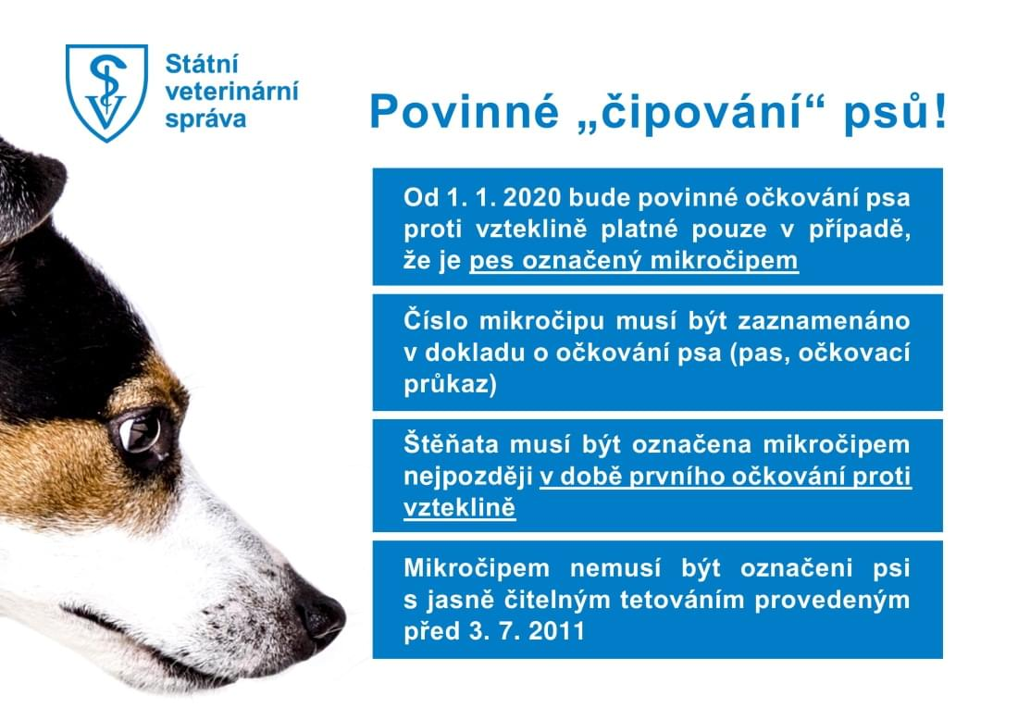
Hlavenec
Hromadné ČIPOVÁNÍ psů bude provedeno tuto
V sobotu 16. 11. 2019
8.30 - 9.30hod
Na autobusové zastávce
Cena čipování včetně aplikace je 400 Kč
Dr.Čížková tel.:721/250501

